OBJEDNÁVKA č.: 06EU-002963 (uvádějte při fakturaci)

č.j. 6928/161Mar

|  |  |  |  |
| --- | --- | --- | --- |
| OBJEDNATEL  Ředitelství silnic a dálnic ČR  Na Pankráci 56 145 05 Praha 4 Zastoupené :  Ing. Zdeňkem Kuťákem pověřeným řízením Správy Plzeň  Hřímalého 37, 301 00 Plzeň | | ZHOTOVITEL  Správa a údržba silnic Plzeňského kraje,p.o.  Škroupova 18  306 13 Plzeň Zastoupené:  Bc. Pavlem Panuškou generální ředitel | |
| Bankovní spojení: KB a.s. Praha číslo účtu: 51-1422200277/0100 lč: 65993390 DIČ: CZ65993390 | | lč: 720531 19  DIČ: CZ72053119 | |

l. PŘEDMĚT PLNĚNÍ:

Na základě Vámi podané cenové nabídky u Vás objednáváme realizaci akce:

„I/21 zimní údržba Kočov na období 2016-2017” — zimní údržbu komunikace I/21 J v úseku Kočov — délka 0,9 km s předpokládaným rozsahem 90 zásahových dnů — dle přiloženého „předpokládaného plánu ZÚ". Zhotovitel je povinen dodržovat veškeré platné právní a technické předpisy týkající se předmětu plnění.

Financování: 500 1 1 1 0007.28740

|  |  |
| --- | --- |
| II.DOBA PLNĚNÍ | Předpoklad od 1.11.2016 do 31.3.2017 |

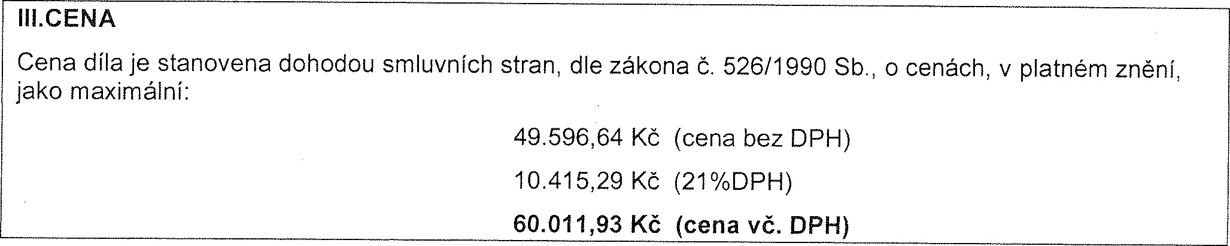

|  |
| --- |
| IV. PLATEBNÍ PODMÍNKY  Zakázka bude hrazena měsíčně na základě objednatelem odsouhlasených faktur (jejichž přílohou soupis prací dle skutečného počtu zásahových dní doložených výpisy denních záznamů o provozu převodem na účet, s termínem splatnosti 30 dnů od prokázaného doručení faktury. |

bude vozidla)

Faktura musí obsahovat veškeré náležitosti předepsané S 28 zákona č. 235/04 Sb. tak, aby bylo naprosto zřejmé, že slouží rovněž pro daňové účely. Faktura bude objednatelem hrazena převodním příkazem.

Zadavatel neposkytuje žádné zálohy.

ŘSD ČR u poskytnutých stavebních nebo montážních prací uvedených v číselníku Klasifikace produkce CZ-CPA kód 41 až 43 není plátce DPH, tedy se na něj nevztahuje režim přenesené daňové povinnosti. Daňové doklady musí být vystaveny včetně DPH.

# SMLUVNÍ SANKCE

V případě nenastoupení zhotovitele k provedení prací je zhotovitel povinen uhradit objednateli smluvní pokutu ve výši 1.000,- Kč za každý den prodlení

Tato dohoda o smluvní pokutě nevylučuje povinnost zhotovitele uhradit objednateli škodu, která vznikne v souvislosti s nesplněním jeho závazků vyplývajících ze smluvního vztahu.

# Vl. ŘEŠENÍ SPORŮ

Obě smluvní strany se zavazují řešit veškeré spory, vyplývající ze závazků této objednávky především dohodou.

|  |
| --- |
| VII. ZÁVĚREČNÁ USTANOVENÍ  Tato objednávka zavazuje zhotovitele i objednatele ke splnění stranami  Ustanovení této objednávky je možné měnit pouze písemnou stranami.  Pokud není v objednávce a jejích přílohách stanoveno jinak, oboustranného podpisu Občanským zákoníkem.  Tato objednávka je vyhotovena ve čtyřech stejnopisech, z nichž  Objednatel upozorňuje, že vylučuje možnost přijetí objednávky 89/2012 Sb., občanský zákoník. Přijetí objednávky s odchylkami nebude považováno za její přijetí, ale za nový návrh  jakýmikoli, |

závazků a po potvrzení oběma smluvními

formou odsouhlasenou oběma smluvními

řídí se vztahy založené na základě jejího

2 výtisky obdrží objednatel a 2 zhotovitel.

dle S 1740 odst. 3, věta první, zákona č. byt' i nepodstatnými, dodatky nebo k jednání.

V Plzni: 24.10.2016

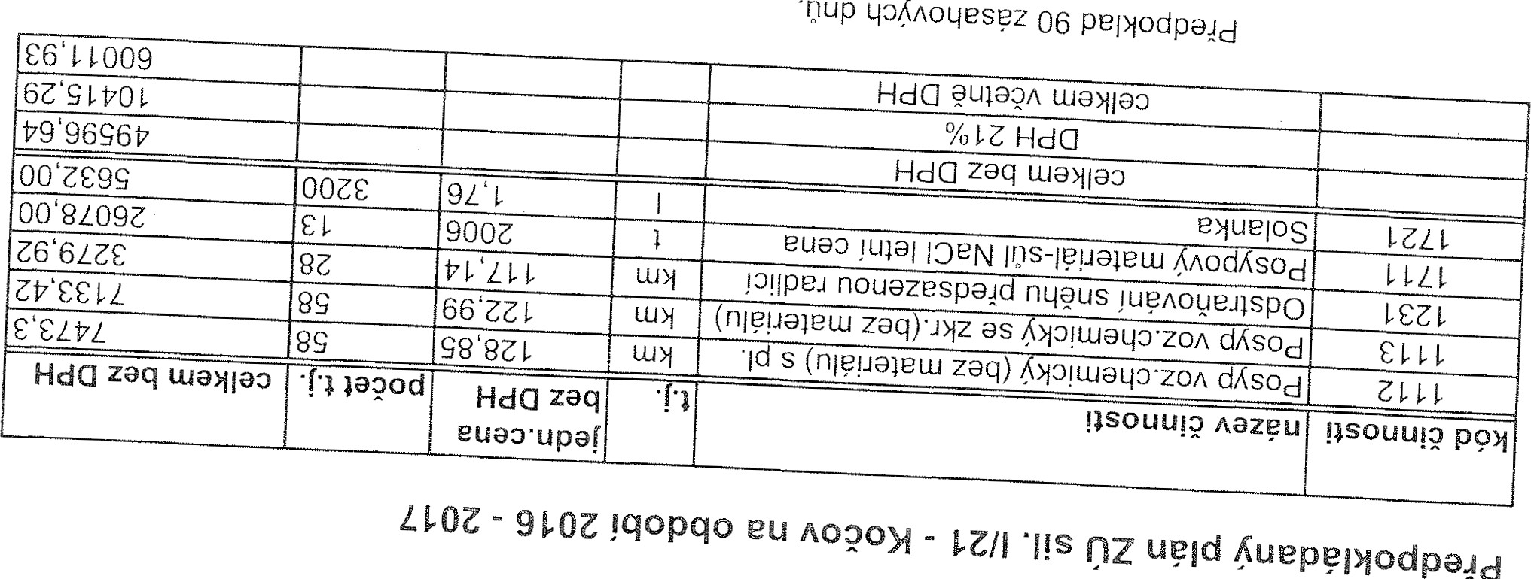

q06noçz

06

peptodpa

亠

d